六爻占卜事项与基础知识简介
一、起卦之前需了解事项
1、占卜的问题。
一般都是一事一卦，要求每次集中意念于于所卜之事。
比如：本人求测今年财运如何？问自己的财运，这就是一个事，符合一事一卦
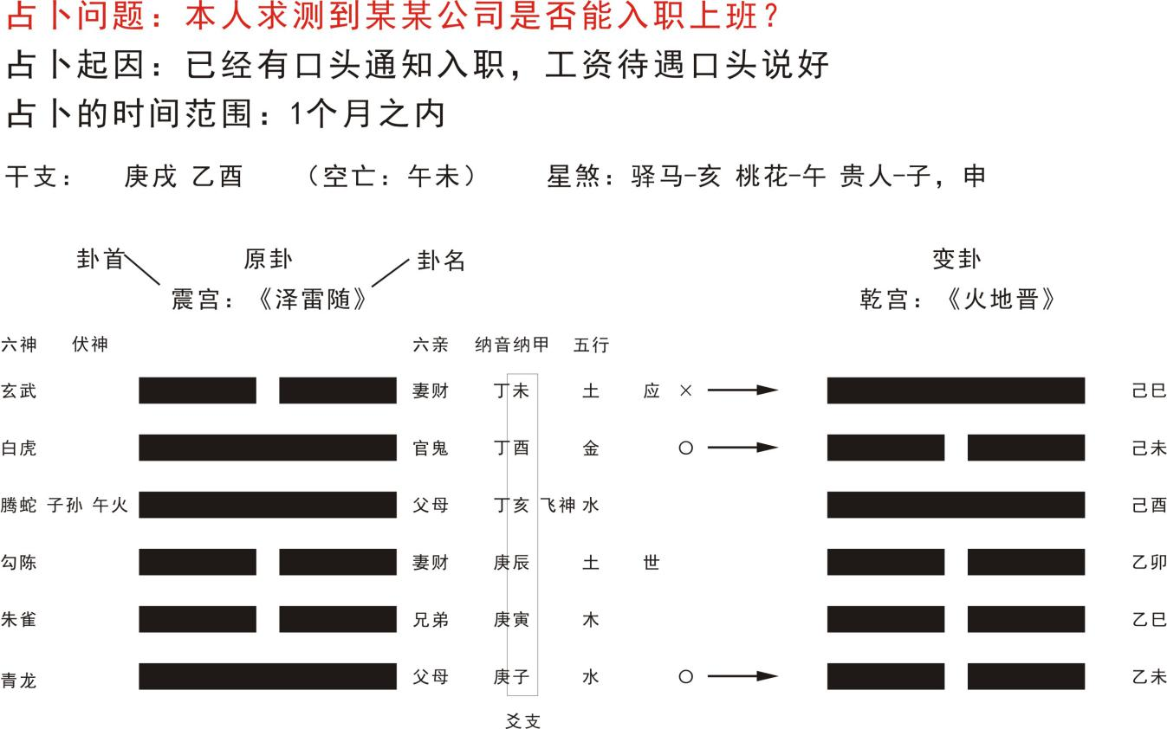
比如：本人求测今年的财运和官运如何？既问财运又问官运，这就两个事，属于一卦多事了
再比如：本人求测今年自己和爱人的财运如何？既问自己的财运，也问爱人的财运，这其实也是两个事，同样属于一卦多事了
当然占出来一个卦也存在“多问简显、简问多现”等信息，这点以后有机会我们在课程中再详细解答。
- 占卜的起因。就是所求测的事件的前因，这样可以方便后期分析卦象时更容易捋清脉络。
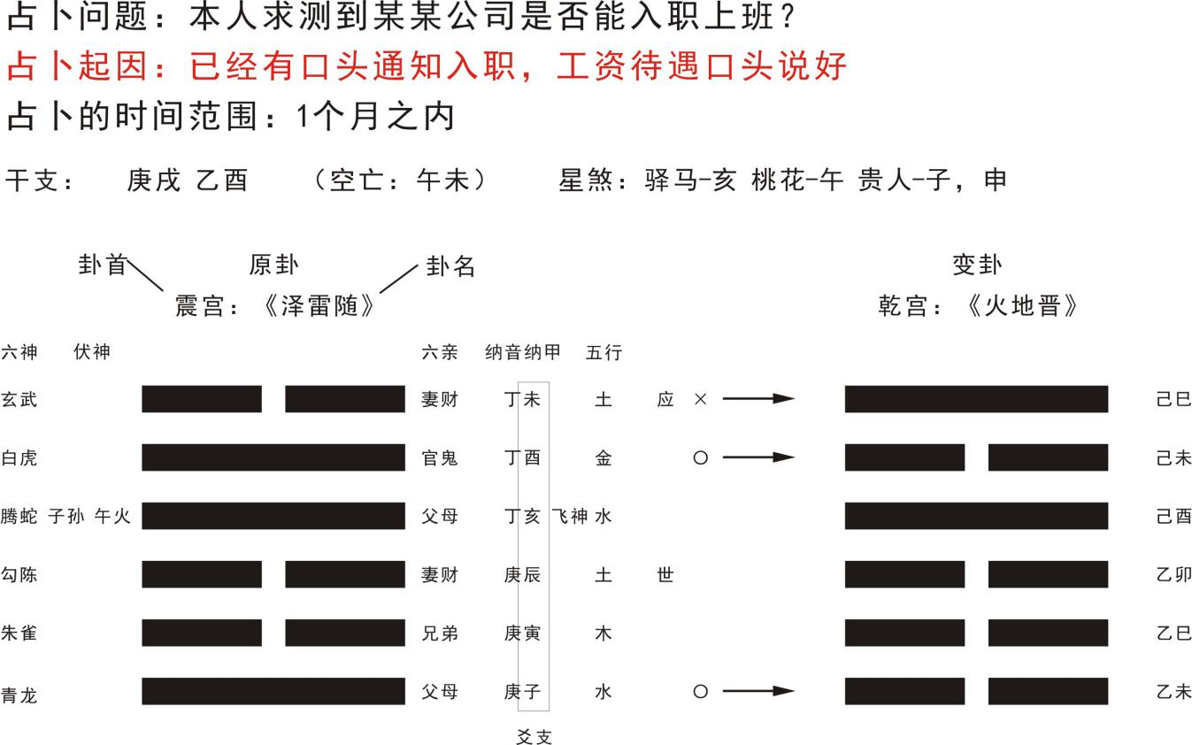

- 占卜的时间范围。主要为了更准确的断所测事件的吉凶应期。
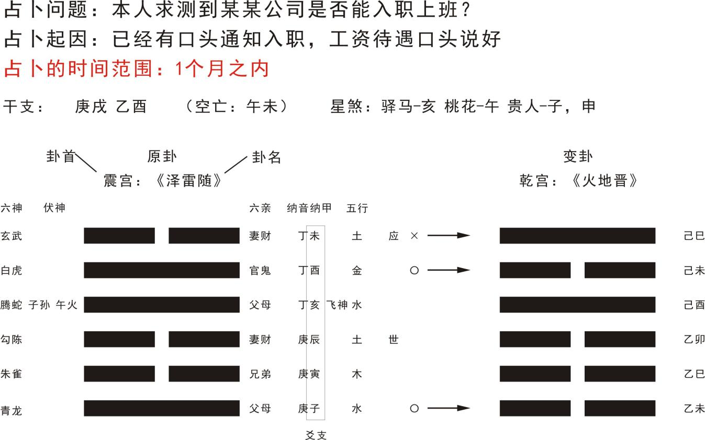
二、起卦之后装卦、断卦所用知识点
1、年月日时干支(主要是月日)：主要作用是记录起卦时间的。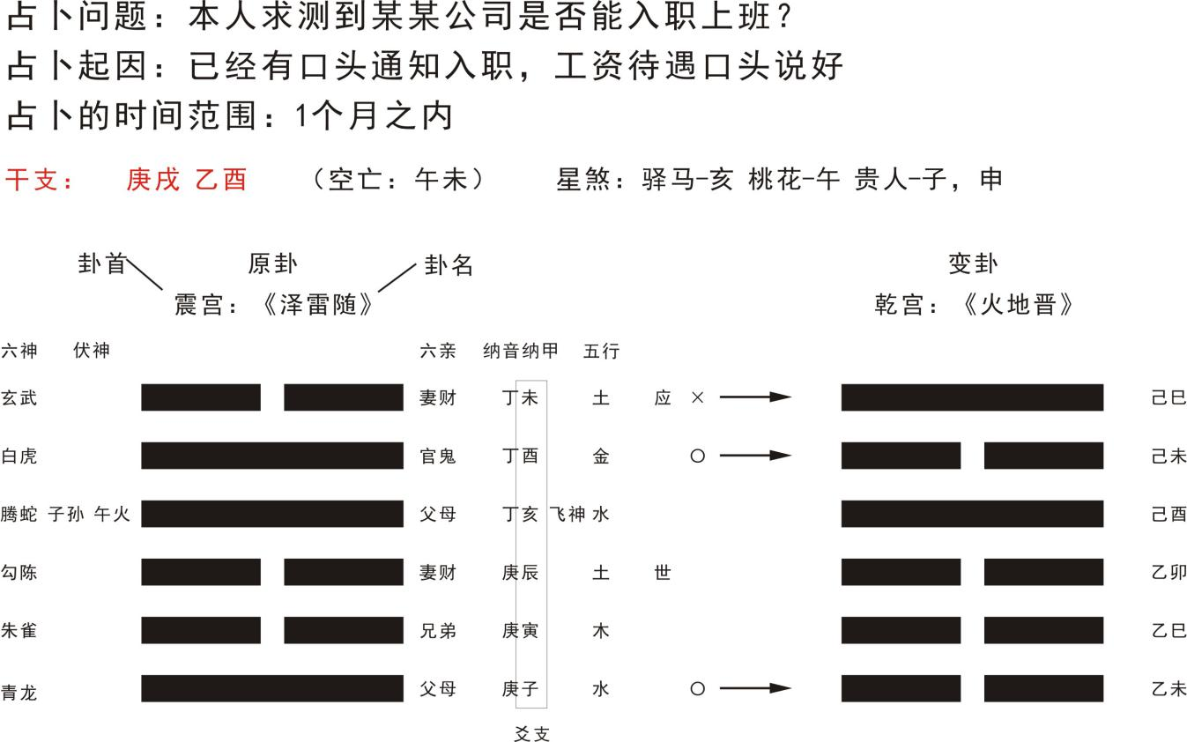
2、六十四卦卦名，卦首、原卦及变卦。
①卦名，如我们日常听到的，泰卦、否卦、遁卦、大过卦、大有卦等等都是卦名。
②卦首，在日常生活中，我们常听到的一般是乾坤震巽坎离兑艮八个基本卦，它们衍生出其余56个卦，然后共同组成64卦，而这八个基本卦就是卦首。
③卦辞，卦辞就是说明《周易》卦义的文辞。
如：乾
(乾上．乾下) 元．亨．利．贞．
初九．潜龙勿用．
九二．见龙在田．利见大人．
九三．君子终日乾乾．夕惕若厉．无咎．
九四．或跃在渊．无咎．
九五．飞龙在天．利见大人．
上九．亢龙有悔．
用九．见群龙．无首．吉．
④原卦就是摇出来后排出的本来的六爻卦，64卦皆可是原卦。
⑤变卦就是本卦变化后的卦，64卦皆可是变卦。
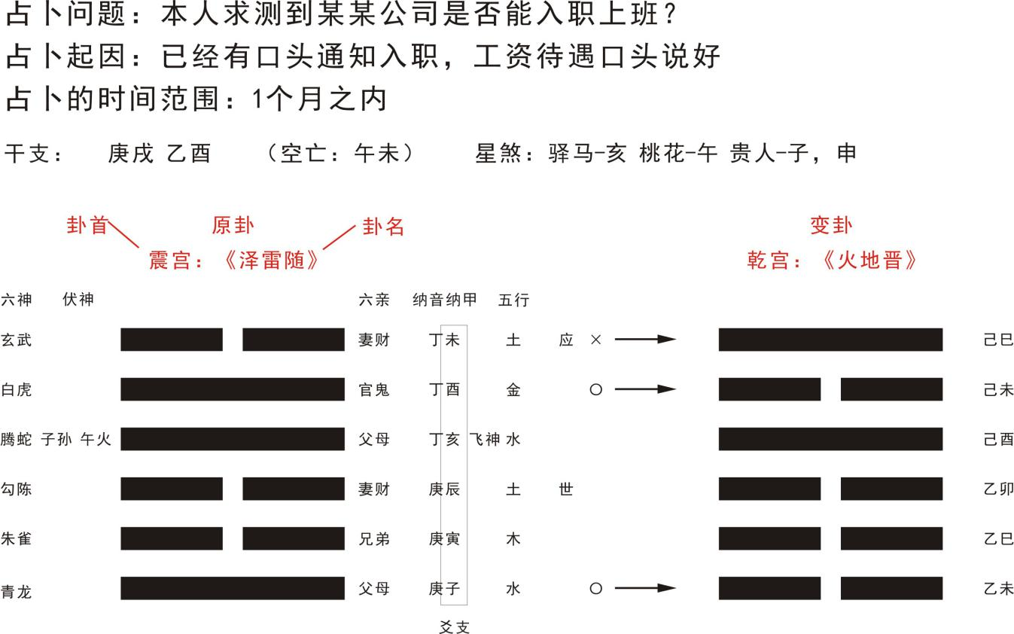
3、爻支：爻支就是所起卦里面六个爻的十二地支属性。地支代表占卜时间，及占卜人、事、物的性状，同时，和年、月、日、时地支与卦中爻支相互作用，用来推演能量变化后的吉凶及应期。
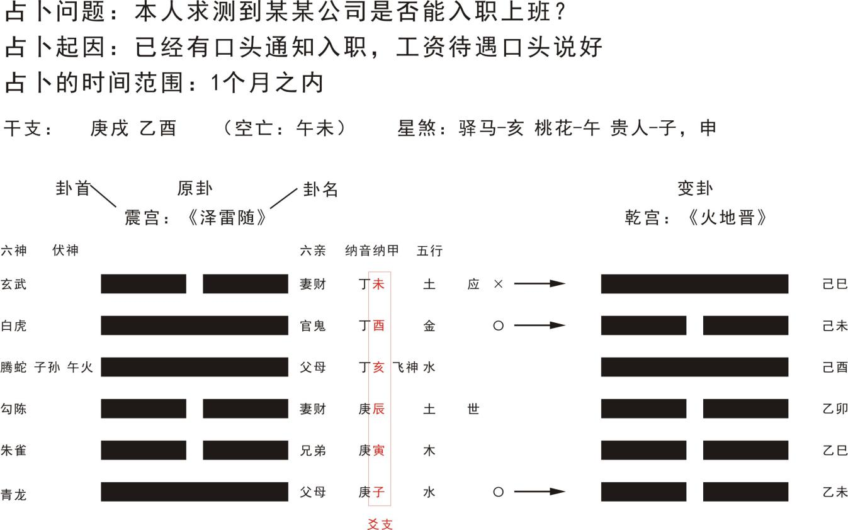
4.六亲：六爻预测是以六亲为中心。六亲是代表六种人际关系的类象，六亲是指父母、官鬼、妻财、兄弟、子孙与自己（我），其中的父母表示一切能庇护我的事物；“官鬼”表示一切能约束我的事物；“妻财”表示一切受我约束之物；兄弟则表示一切与我相同类型的事物；“子孙”表示一切受我庇护的事物；自己则用“世爻”来表示，与自己无关者则用“应爻”来表示。
占卜事件问题不同，选取相应的六亲作为用神也不同，从而用以判断事情吉凶的趋势。就是卦中确定代表这个人事目之爻，作为预测分析的核心对象。比如，看财运，应选妻财爻为用神。
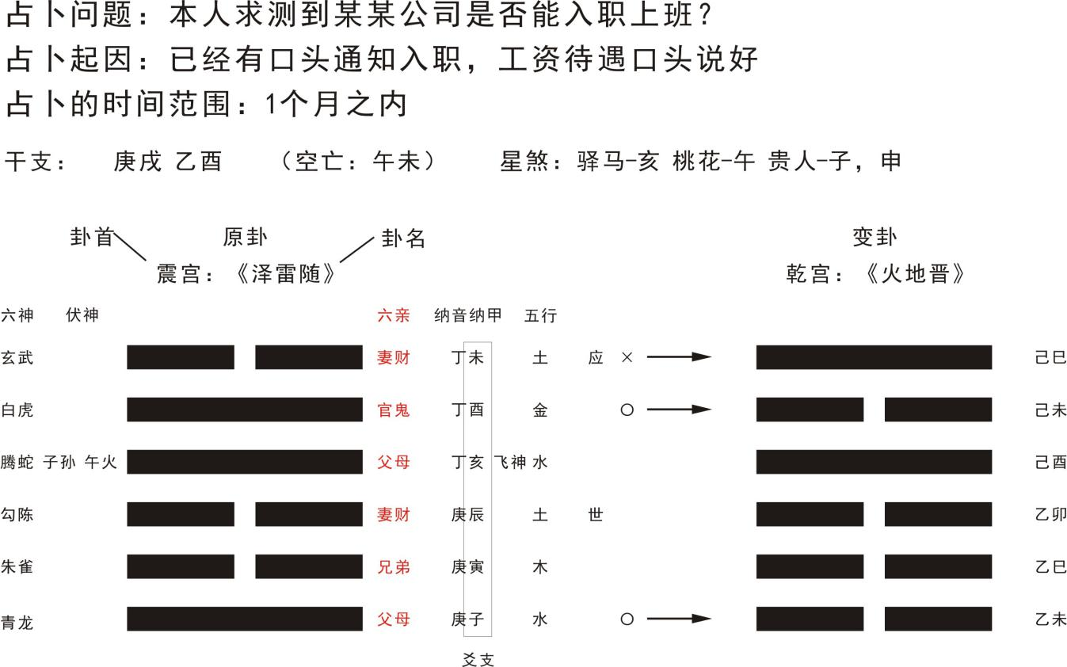
- 五行：就是木、火、土、金、水。比如，木主仁、方位东、时令春、人的神经肝胆系统、教育、培训等。主要用于分析细节层面时使用。
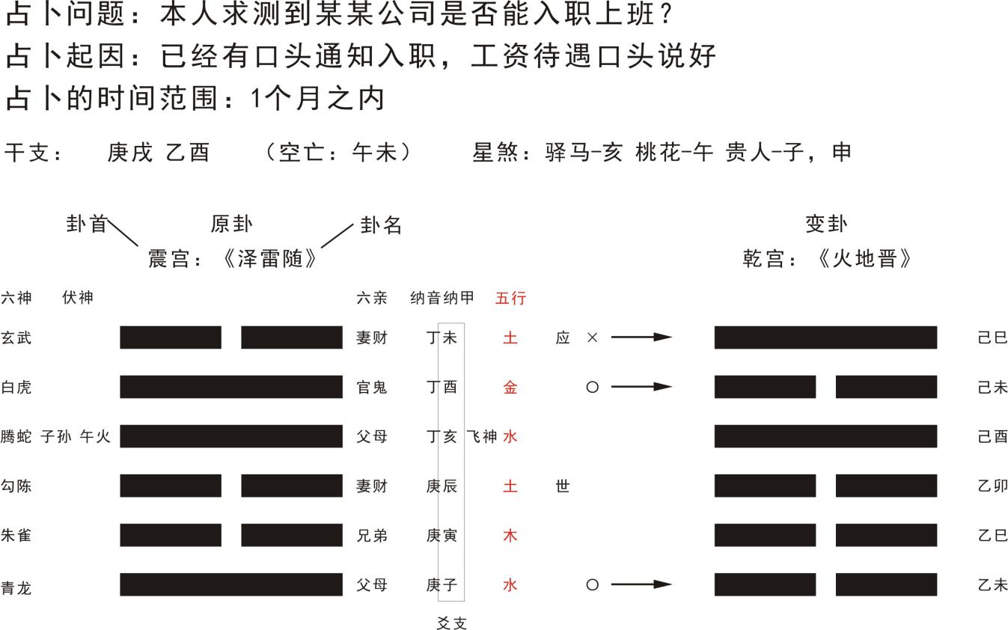
- 伏神、飞神：也是爻支变化的一种，有些卦象体现六亲关系不全的，就要到卦首去找，找到后安插在卦中。其实就是六亲的补充说明，从而观察其吉凶状态。
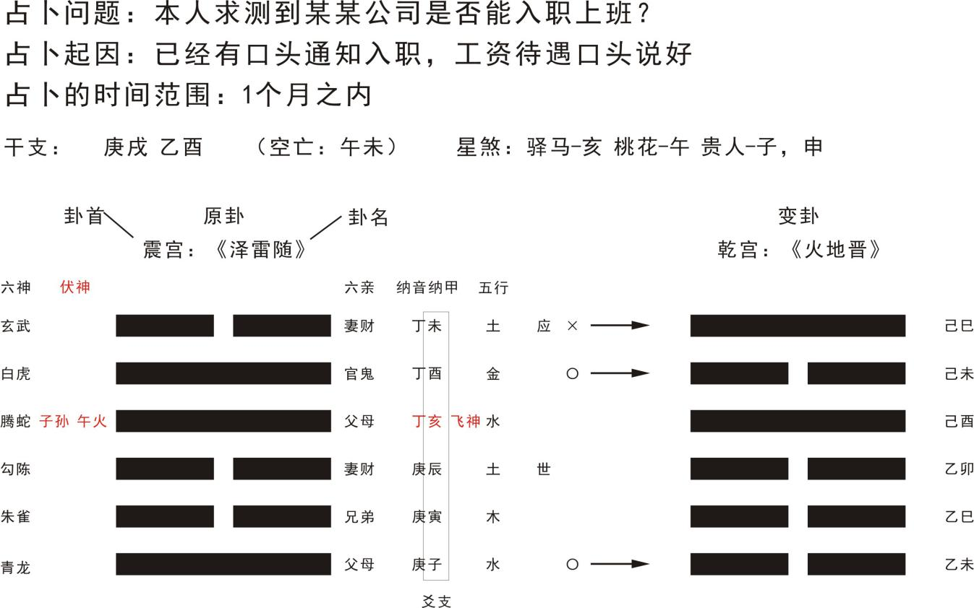
伏神是伏爻做用神，那什么是伏爻，伏爻指的是藏伏于主卦各爻之下，补全卦象所缺失五行六亲的爻。伏爻的产生与主卦各爻五行六亲的分布直接相关，古论将一卦里面各爻五行六亲俱全的卦称为“俱全爻象”，六十四卦里头，“俱全爻象”的卦共有二十个，这二十个卦是不存在伏爻的，其余四十四个卦则是主卦各爻的五行六亲有缺陷不俱全的，称为“不全爻象” 。因为，八宫各首卦（即八个六冲纯卦）都是五行六亲俱全的卦象，其余各卦都是根据这八个纯卦演变而来，故当某卦主卦中出现五行六亲某个缺失，则将该卦所属卦宫的纯卦套入，将缺失的五行六亲，在对应的爻位补上，就形成了伏爻。
例如：震宫里面的泽雷随卦，随卦本身六亲中缺少子孙，就需要到震宫首卦-震卦中找到第四爻子孙午火套入到随卦中，子孙午火就是伏神了，父母亥水就是飞神了，其他六亲关系不全的卦象照此。
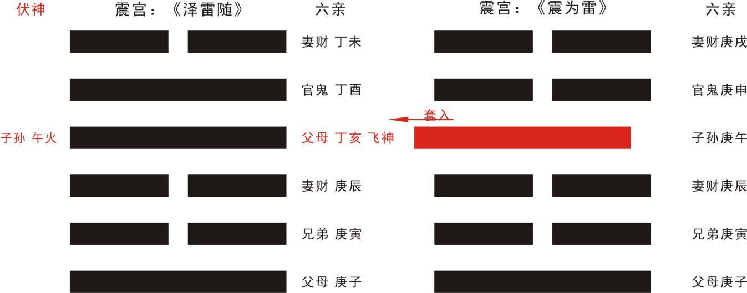

- 世爻、应爻：爻支的位置状态。以及占卜的主客关系。
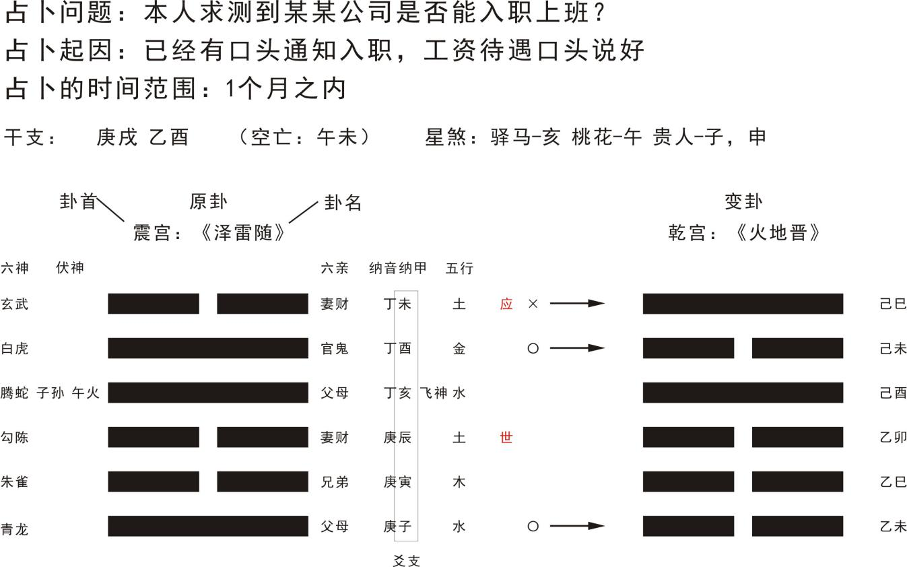
- 六神：神秘星象能量对于卦象吉凶的影响。比如：青龙、朱雀、勾陈、腾蛇、白虎、玄武。可以构成立体组合分析卦象。
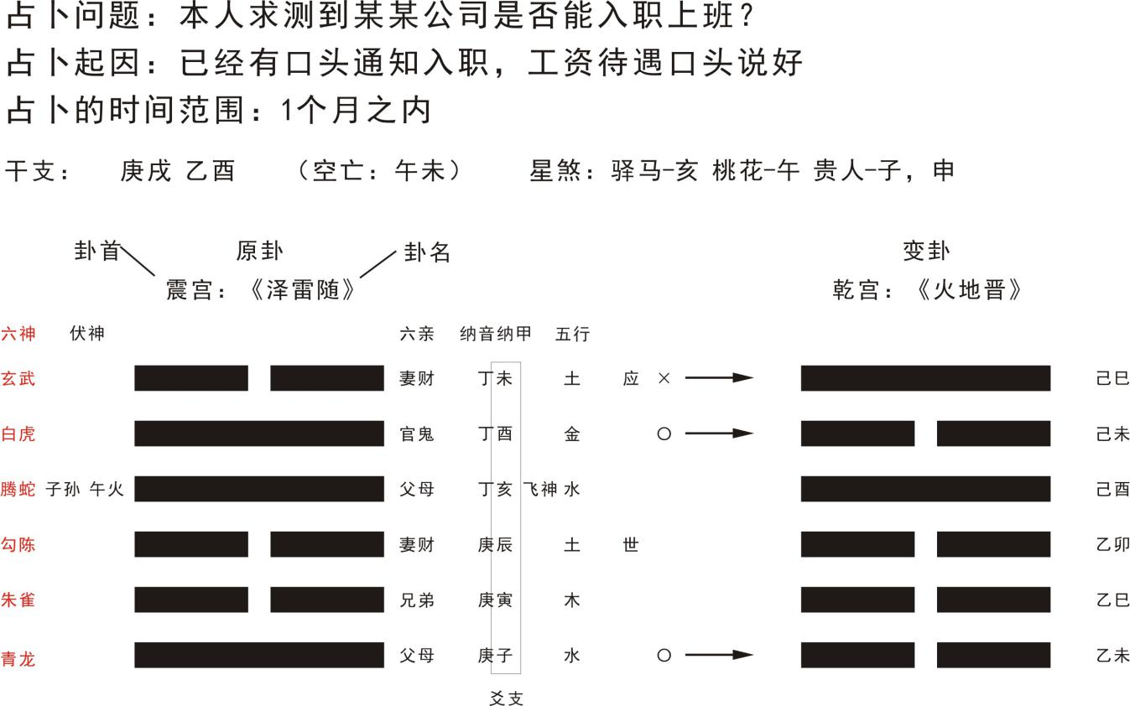
- 星煞：常用的星煞，驿马，看某个爻支的变动状态的。还有其它星煞，比如：贵人、禄神、桃花、天喜等。对于断卦的细节有其特有的作用。
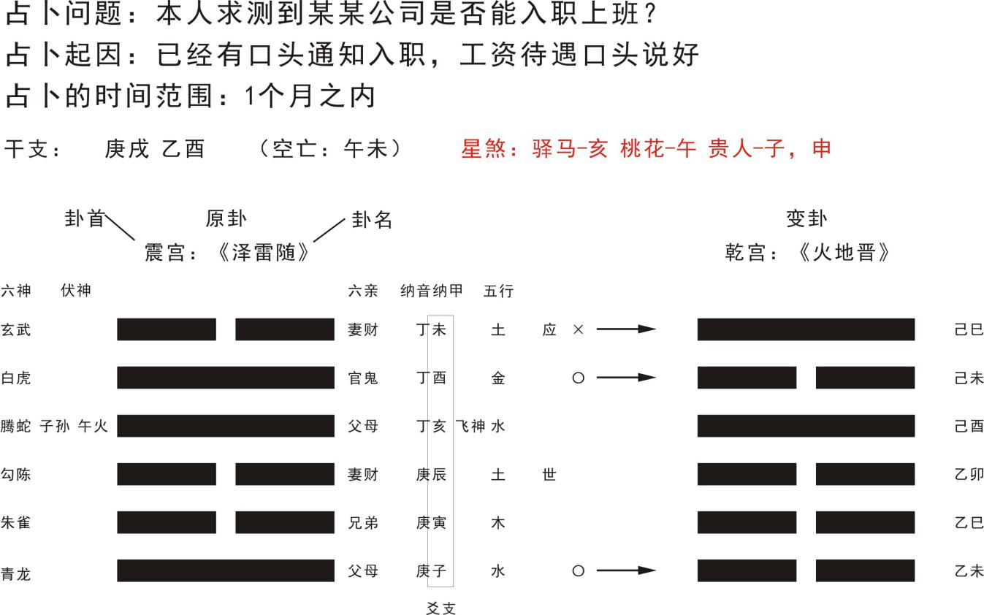
- 空亡：主要作用是看某个爻支的能量状态的。对于断卦的细节有作用。
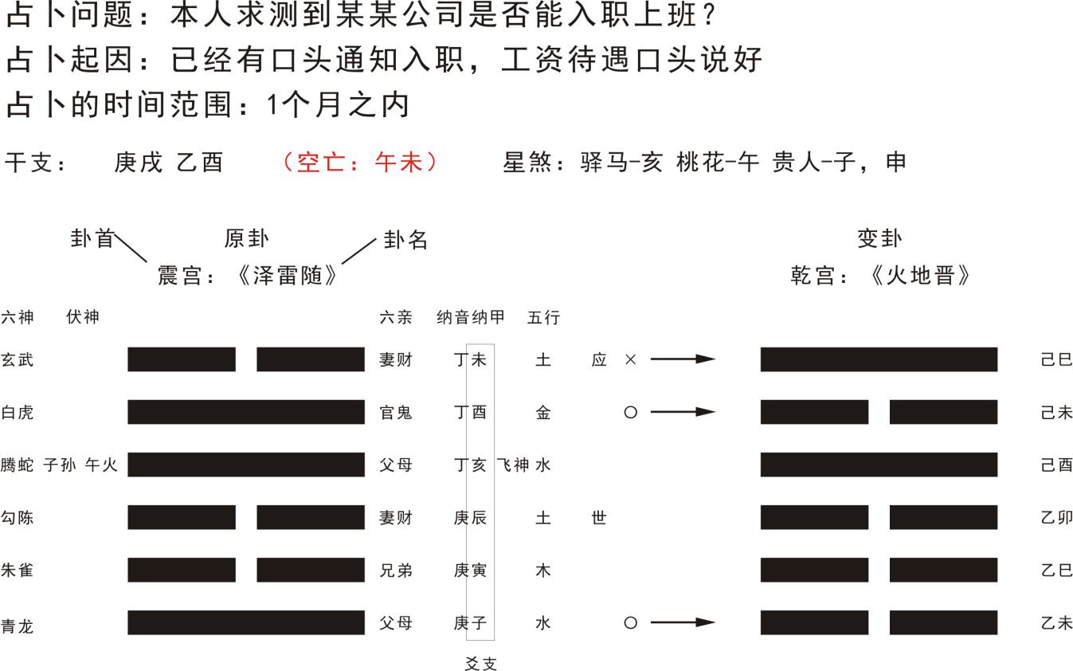
那么空亡是怎么产生的呢，我们知道日辰的干支组合为十个天干配十二个地支，所以十日之内定有两个地支没有天干来配，这两个没有天干来配的地支就称为空，而十日为一旬，所以叫旬空，就是空亡。
- 其它参数：比如：纳甲纳音（甲乙、乙丑海中金）等。用于在分析卦的细节层面时应用。
